**考点三 列方程求解**

6、（2013重庆市）在左下图所示的电路中，电源电压U保持不变，定值电阻R=20Ω。闭合开关S，当滑动变阻器R’的滑片P在中点c时，电流表示数为0.4A，当移动滑片P至最右端时，电流表示数为0.3 A。则电源电压U与滑动变阻器R’的最大阻值为（ ）

A．6V 10Ω B．6V 20Ω

C．12V 20Ω D．12V 40Ω

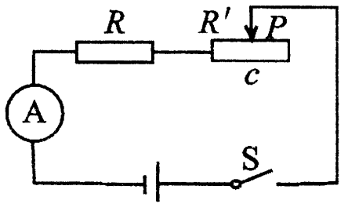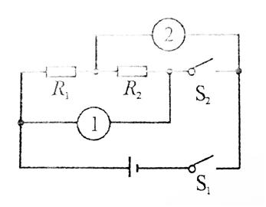

7、(2011武汉)在如右上图所示的电器中，电源电压保持不变，R1、R2均为定值电阻。当①、②都是电流表时，闭合开关S1，断开开关S2，①表的示数与②表的示数之比为m；当①、②都是电压表时，闭合开关S1和S2，①表的示数与②表的示数之比为n。下列关于m、n的关系正确的是 ( )

A.mn=n-2m

B.mn=n-1  
C.mn=n+1

D.因R1、R2未知，故m、n的关系无法确定

**考点四 关于电压电流比值的分析**

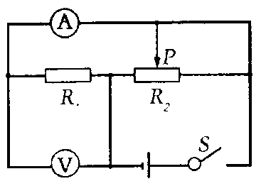8、在图所示的电路中，电源电压不变．闭合开关后，滑动变阻器的滑片P向右端滑动时（ ）

A．电流表示数减小，电压表示数不变

B．电流表示数增大，电压表示数不变

C．电压表与电流表的示数比不变

D．电流表与电压表的示数比增大

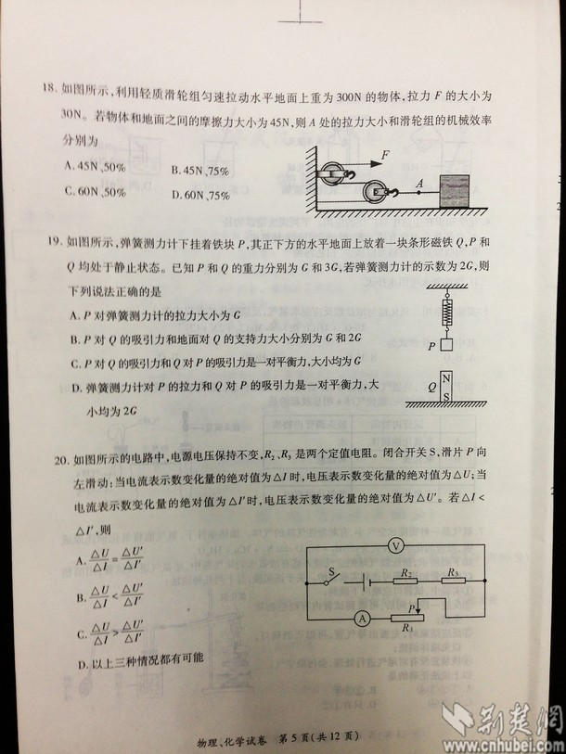9、(2013武汉)如图所示的电路中，电源电压保持不变，R2、R3是两个定值电阻。闭合开关S、滑片P向左滑动：当电流表示数变化量的绝对值为ΔI时，电压表示数变化量的绝对值为ΔU；当电流表示数变化量的绝对值为ΔI′时，电压表示数变化量的绝对值为ΔU′。若ΔI<ΔI′，则

A. B.

C.21世纪教育网 -- 中国最大型、最专业的中小学教育资源门户网站 D.以上三种情况都有可能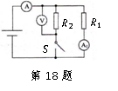

10、(2013镇江)如图18所示的电路，电阻R1 = 3 Ω、R2 = 2 Ω．闭合开关S，电流表A的示数______，电流表A1的示数________（以上两空均选填“变大”、“变小”或“不变”），电压表的示数与电流表A的示数变化之比等于______ Ω．

巩固练习

1. 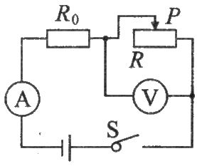在下右图图所示电路中，闭合开关S，移动滑动变阻器的滑片P，当电压表的示数为6 V时，电流表示数为0.5 A；当电压表的示数为7.2 V时，电流表示数为0.3 A，求电阻R0，电源电压 U

2、如图2所示的电路，滑动变阻器的滑片P在移动过程中，电压表的示数变化范围是0~4V，电流表的示数变化范围是0.5A~1.5A。则电阻R的阻值为________Ω，变阻器R′的最大阻值是___________Ω，电源电压是____________V。

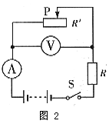

3、图是小李探究电路变化的实验电路，其中R1、R2为定值电阻，R0为滑动变阻器，Rmax为滑动变阻器的最大阻值，电源两极间电压不变。已知R1＞R2＞Rmax，当滑动变阻器R0的滑片P置于某一位置时，R1、R2、R0两端的电压分别为U1、U2、U0；当滑片P置于另一位置时，R1、R2、R0两端的电压分别为U1′、U2′、U0′。若ΔU1=|U1－U1′|，ΔU2=|U2－U2′|，ΔU0=|U0－U0′|，则

*R*2

*R*1

*R*0

*P*

A．ΔU0＞ΔU1＞ΔU2 B．ΔU1＜ΔU2＜ΔU0

C．ΔU1＞ΔU2＞ΔU0 D．ΔU0＜ΔU1＜ΔU2